Пошаговая инструкция исполнитель Черепаха
- Открыть кумир
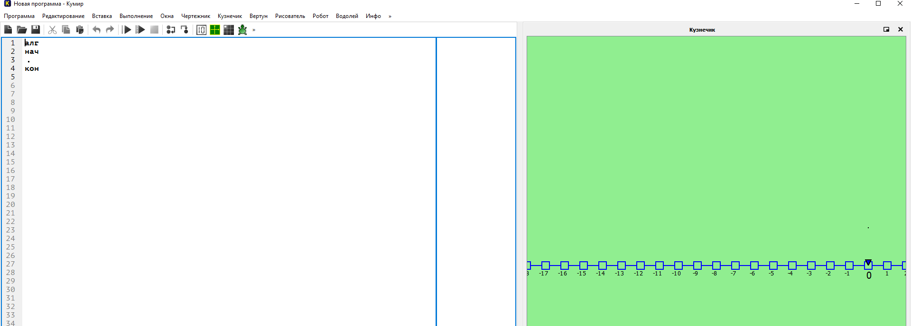
- Выбрать вкладку Черепаха, добавить поле. Если нет вкладки, в первой строке написать использовать Черепаху и запустить.
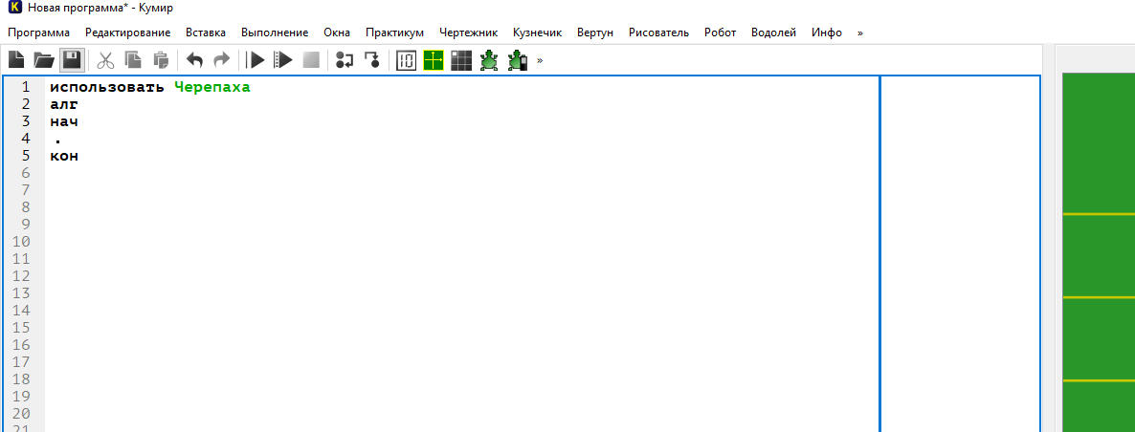
- Добавить пульт.
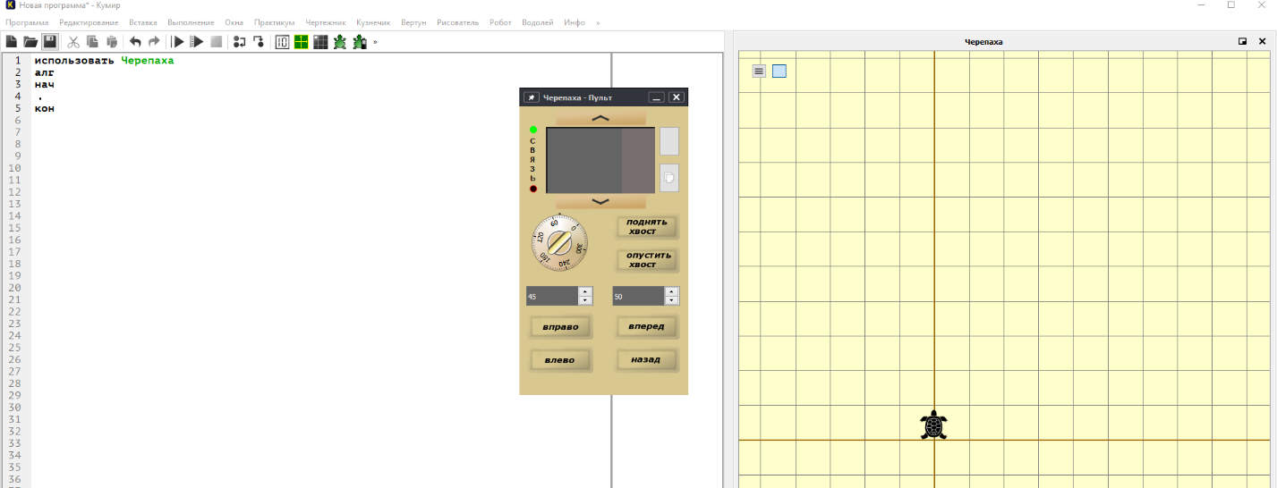

3.С помощью Пульта нарисуйте фигуры, представленные на рисунке:
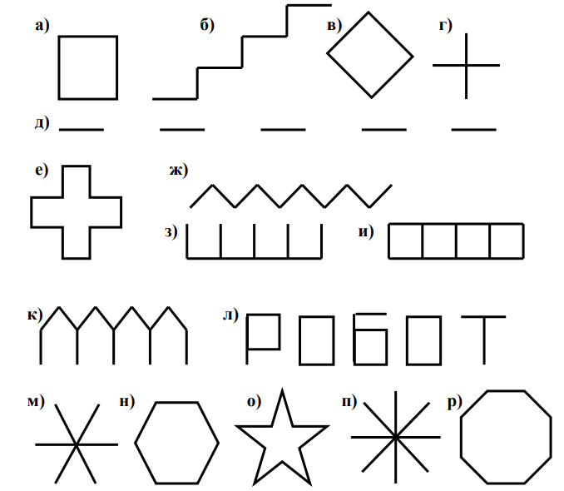

Буквы а-д Отметка «3»
Буквы а-л Отметка «4»
Буквы а-р Отметка «5»

Работу отправляем по ссылке, файл подписать ФИ класс :
https://forms.yandex.ru/u/6969e9ea49af472188983c18

Фамилия Имя________________________________

Отчет о выполнении практической работы
Тема: Разработка программ в среде программирования, реализующих простые вычислительные алгоритмы.
Цель: формирование навыков составления вычислительных алгоритмов в учебной среде программирования Кумир.

Скриншот алгоритма а

Скриншот алгоритма б

Скриншот алгоритма в

….

Вывод: выполнив практическую работу, я

